TLAČOVÁ SPRÁVA

DLHODOBÉ ZLYHANIE VYTVORIŤ KONTINUÁLNU STRATÉGIU PRI PRÍPRAVE A VÝSTAVBE KĽÚČOVÝCH STAVIEB

4. novembra 2024, Bratislava – Stavebné spoločnosti na Slovensku očakávajú v budúcom roku pokles trhu o 1,8 %. Slovensku sa dlhodobo nedarí vytvoriť kontinuálnu stratégiu v príprave a výstavbe kľúčových stavieb. Kým domáci trh klesá, stavebné spoločnosti pôsobiace v zahraničí zaznamenali medziročný rast produkcie o 10,7 %. V roku 2025 očakávajú stavebné firmy na Slovensku pokles tržieb o 0,6 % a mierne sa zníži aj využitie kapacít stavebných firiem. Tržby v nasledujúcom roku porastú až o 2,0 % a v prípade inžinierskych spoločností až o 4 %. Vyplýva to z prieskumu, ktorý v októbri uskutočnila spoločnosť CEEC Research medzi stavebnými a inžinierskymi spoločnosťami.
„Rok 2024 bol pre slovenské stavebníctvo náročný a výsledky sú toho jasným dôkazom. Sektor očakáva pokles, čo je dôsledkom útlmu nových stavebných projektov, ako aj výrazného poklesu v oblasti údržby a opráv. Výrazný prepad zaznamenali predovšetkým inžinierske stavby, ako sú diaľnice a mosty. Pre rok 2025 predpokladáme mierny pokles trhu o 1,8 % s možným oživením na úrovni 0,9 % v roku 2026. Ďalší vývoj bude závisieť od stabilizácie ekonomického prostredia a návratu dôvery investorov do slovenského trhu,“
hovorí riaditeľ spoločnosti CEEC Research Michal Vacek.

Stavebný trh v budúcom roku poklesne

Stavebné spoločnosti očakávajú, že stavebný trh v budúcom roku klesne o 1,8 %, a to najmä v dôsledku poklesu novej výstavby (-5,7 %) a výrazného poklesu opráv a údržby (-15,4 %). Najväčší pokles zaznamenali inžinierske stavby, ako sú diaľnice a mosty, ktoré zaznamenali pokles až o 15 %. Zatiaľ čo domáci trh klesá, stavebné firmy pôsobiace v zahraničí zaznamenali rast produkcie o 10,7 %. To svedčí o tom, že firmy expandujúce do zahraničia nachádzajú lepšie podmienky a príležitosti.
V sektore inžinierskeho staviteľstva sa očakáva, že k rastu tohto segmentu trhu v rokoch 2025 a 2026 prispeje viac projektov dopravnej a energetickej infraštruktúry. Inžinierske staviteľstvo je významne financované z fondov EÚ, čo podporuje rast celého sektora stavebníctva.

„Veľké percento slovenských projektových kapacít, predovšetkým v segmente dopravnej infraštruktúry pracuje na zakázkach do susedných štátov, predovšetkým ČR, a to z dôvodu nedostatku objednávok zo strany štátu. Tento stav už trvá niekoľko rokov a ku zlepšeniu nedošlo, čo považujem za veľkú chybu, nakoľko aj to málo odborných kapacít, ktoré máme k dispozícii nevyužívame pre prípravu projektov na Slovensku. Aj to je jeden z dôvodov, prečo máme na Slovenku akútny nedostatok dobre pripravených infraštruktúrnych projektov do realizácie,“ povedal Pavol Kováčik, prezident Zväzu stavebných podnikateľov Slovenska.

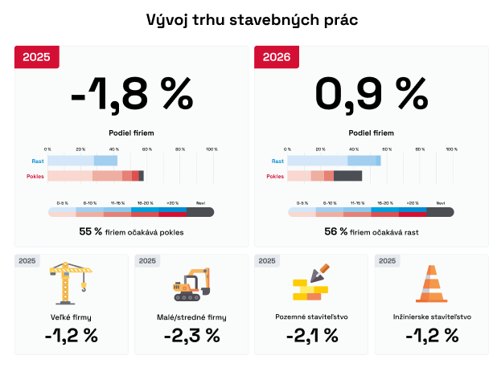
K vývoju slovenského stavebníctva sa vyjadril Filip Macháček, predseda predstavenstva a generálny riaditeľ Národnej diaľničnej spoločnosti: „Rok 2024 zďaleka nebol pre stavebný sektor najpriaznivejší. Údaje štatistického úradu za prvý polrok hovoria o medziročnom poklese stavebnej produkcie o takmer 5 percent. Verím, že sa tento trend v roku 2025 začne lámať. Za NDS môžem povedať, že sme výrazne posilnili prípravu nových projektov. Pri rozpracovaných projektoch sme sa v zrýchlenom režime posunuli z prípravnej fázy do fázy obstarávacej. Hovorím napríklad o dlho očakávaných úsekoch Turany-Hubová alebo o kysuckej D3. Verím, že tohtoročné posilnenie prípravy sa v budúcom roku podpíše aj na stavebnej produkcii.“
Podobne vidí situáciu aj Branislav Lukáč, technický riaditeľ a konateľ spoločnosti STRABAG Ground Construction: „Vzhľadom na to, že v tomto roku už prebieha viacero verejných obstarávaní na veľké infraštruktúrne projekty, ako napr. Priemyselný park Valaliky, D1 Turany-Hubová či D3 Oščadnica-Čadca Bukov, a v príprave sú aj ďalšie dva úseky D3, predpokladáme, že v budúcom roku už zaznamenáme mierny nárast stavebných prác. Samozrejme, za predpokladu, že súťaže sa úspešne vyhodnotia a dôjde k uzavretiu zmlúv so zhotoviteľmi. Výraznejší objem stavebných prác v cestnom staviteľstve však očakávame až v rokoch 2026, 2027.“
Tržby stavebných spoločností klesajú, ale čoskoro porastú
Napriek tomu, že stavebné spoločnosti očakávajú, že ich tržby v roku 2025 klesnú o 0,6 %, v nasledujúcom roku sa teší na rast o 2,0 %. Na Slovensku sa na roky 2025 a 2026 plánujú veľké stavebné projekty, ktoré budú financované z fondov EÚ. V rámci Programu Slovensko 2021 - 2027, z ktorého sa budú financovať projekty zamerané na dopravnú infraštruktúru, modernizáciu železníc, výstavbu diaľnic a projekty na podporu inteligentných miest a regiónov, sa očakáva investícia v celkovej výške až 12,6 mld. Ich realizácia môže v najbližších rokoch prispieť k rastu tržieb stavebných spoločností. To sa však netýka stavebných firiem, ktoré čelia neistotám súvisiacim s trhom nehnuteľností a nižším objemom zákaziek.

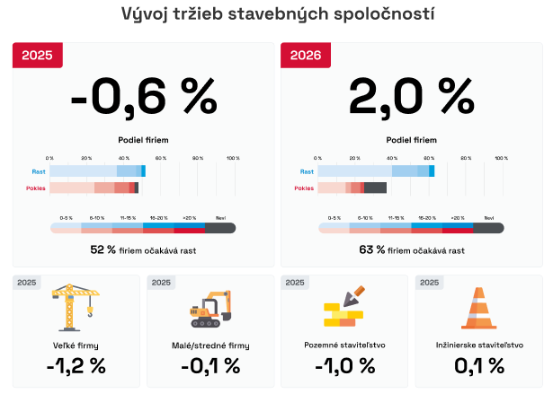
V prípade 53 % opýtaných spoločností počet objednávok medziročne klesol. Stavebné firmy majú v priemere zákazky na 8 mesiacov dopredu Na Slovensku bol v roku 2023 zaznamenaný pokles počtu stavebných zákaziek, ktorý sa dotkol prakticky všetkých oblastí stavebníctva. Hlavným dôvodom je vysoká inflácia a rastúce ceny stavebných materiálov, ktoré zvyšujú náklady na realizáciu projektov. Tento negatívny trend pokračoval aj napriek tomu, že hodnota povolených stavieb mierne vzrástla, ale ani to nekompenzuje nižší počet reálnych projektov. Medzi ďalšie príčiny patrí administratívna náročnosť verejného obstarávania a problémy s dostupnosťou pracovnej sily.
Kapacity stavebných firiem sú tradične takmer na maxime svojich možností. Stavebný sektor zostáva jedným z najvyťaženejších v krajine, čo naznačuje silný dopyt po stavebných prácach, a to aj napriek problémom s infláciou a rastúcimi cenami materiálov. Kapacita stavebných spoločností je využitá na 88 %. V prvej polovici roka 2025 stavebné spoločnosti očakávajú využitie kapacity na 85 %. Vysoký dopyt po infraštruktúrnych a rezidenčných projektoch v kombinácii s nedostatkom kvalifikovanej pracovnej sily tlačí stavebné firmy na hranicu ich možností.
Až 93 % respondentov súhlasí s tvrdením, že na Slovensku sa dlhodobo nedarí vytvoriť kontinuálnu stratégiu pri príprave a výstavbe kľúčových infraštruktúrnych projektov. Najčastejšie uvádzaným problémom je zlá príprava (36 %), ktorá zahŕňa problémy s plánovaním a nedostatočnú koordináciu medzi štátnymi inštitúciami a investormi. Ďalším dôvodom je nedostatočná legislatíva (23 %), ktorá podľa respondentov komplikuje a zdržuje schvaľovanie projektov. V praxi sa tieto problémy prejavujú najmä pri projektoch, ako je výstavba diaľnic a modernizácia železníc. Napríklad výstavba úsekov diaľnice D1 sa opakovane oneskorila kvôli problémom pri získavaní stavebných povolení. Spoločnosti zapojené do týchto projektov sa často stretávajú so zložitou administratívou a dlhým časom schvaľovania.
Uvedené údaje vyplývajúce z prieskumu a pripomienky odborníkov k situácii v stavebníctve zhrnul člen predstavenstva a obchodný riaditeľ spoločnosti Považská cementáreň Peter Hort: „Vzhľadom na avizované nové projekty, ktoré by sa mali začať realizovať v roku 2025, očakávam stabilizáciu sektora stavebníctva. Je potrebné skvalitniť a zrýchliť prípravnú fázu nových projektov tak, aby sa nezmyselne nepredlžoval výber zhotoviteľa. Z pohľadu verejných zadávateľov bude mať na stavebníctvo zásadný vplyv stav pripravenosti tzv. „strategických“ projektov. Verím však, že sa podarí postupne dotiahnuť prípravu a stavbári na Slovensku budú mať čo robiť.“

Údaje vychádzajú z Poľročnej analýzy slovenského stavebníctva H2/2024, ktorú vypracovala analytická spoločnosť CEEC Research.

MgA. Helena Grofová
tlačová hovorkyňa CEEC Research
+420 602 303 990
grofova@ceec.eu

